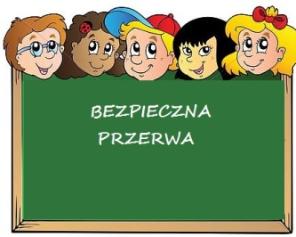Regulamin Bezpiecznej Przerwy w Szkole Podstawowej im. L. J. Kronenberga w Brzeziu

W czasie przerw:
1. Nie wolno biegać po korytarzu. Pamiętaj, nie jesteś sam. Możesz kogoś przewrócić lub popchnąć.
2. Nie należy krzyczeć i podnosić głosu. Hałas nie pozwala odpocząć w czasie przerwy.
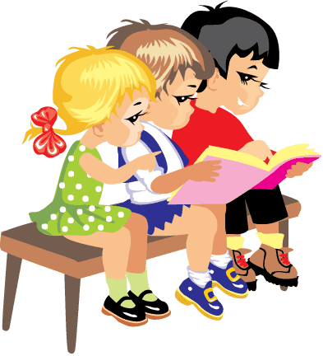3. Nie należy siadać na parapecie ani grzejniku. To miejsce nie jest do tego przeznaczone. Do tego służą ławeczki.
4. Nie wolno popychać innych, podkładać komuś nogi, przepychać się łokciami, rzucać jakimikolwiek przedmiotami, prowokować agresji u innych swoim niewłaściwym zachowaniem. Pamiętaj, że takie zachowanie nie przystoi dobrze wychowanemu człowiekowi.
5. Nie należy przebywać niepotrzebnie w toalecie. To miejsce wyznaczone do ściśle określonego celu powinno być zawsze dostępne jedynie dla załatwienia potrzeb i zachowane w czystości.
6. W szkole obowiązuje nas obuwie zmienne z zawiązanymi sznurówkami.
7. Oczekując na lekcje, układamy tornistry w rzędzie pod ścianą.
8. Karteczki, papierki po smakołykach, śniadaniu i ogryzki wyrzucamy do kosza na śmieci.
9. Uczniów obowiązują zasady bezpiecznego poruszania się po schodach (wchodzimy i schodzimy zawsze prawą stroną).
10. Na boisku (w sezonie letnim) spędzamy przerwę tylko za zgodą nauczyciela dyżurującego. Wówczas wszyscy uczniowie mają obowiązek tam się udać.
11. W trakcie pobytu na boisku znajdujemy się wyłącznie w zasięgu oka nauczyciela dyżurującego. Nie wolno wchodzić do budynku szkoły bądź chować się za szkołą.

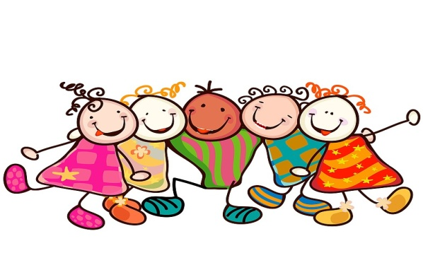

1. Gdy masz jakiś problem, podejdź do nauczyciela dyżurującego – on Ci
pomoże.
2. Baw się tak, abyś Ty i Twoi koledzy byli bezpieczni. W razie wątpliwości
poradź się nauczyciela dyżurującego.
3. Na sygnał dzwonka zatrzymaj się, a następnie spokojnie podejdź do klasy, w której masz lekcje.

Pamiętaj uczniu!
Przerwa jest po to, abyś mógł:
1. Odpocząć
2. Pospacerować
3. Porozmawiać z kolegami i koleżankami
4. Zjeść śniadanie
5. Poczytać czasopisma.

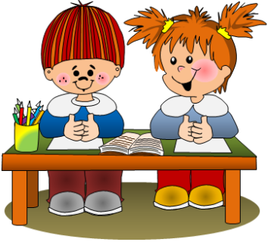
W czasie lekcji:
• Staramy nie spóźniać się na lekcje.
• Na zajęciach zachowujemy ciszę i słuchamy, co mówi nauczyciel.
• Nie przerywamy zarówno nauczycielowi jak i uczniom.
• Nie naśmiewamy się z innych.
• Jesteśmy wobec siebie pomocni i koleżeńscy.
• Starannie odrabiamy prace domowe.
• Aktywnie bierzemy udział w lekcji.
• Posiadamy wyciszone lub wyłączone telefony komórkowe.
• W ławkach siedzimy prosto!
• Wychodząc z klasy, nie przepychamy się.
• Dyżurny klasowy pamięta o swoich obowiązkach.

Nie zapominamy o stosowaniu ważnych słów:
„Dzień dobry”, „Dziękuję”, „Proszę”, „Przepraszam”, „Do widzenia”.
